台灣護理學會 函
機關地址：106439台北市大安區信義路四段281號4樓
聯 絡 人： 張瑋倫專員
電 話：（02）27552291轉37
傳 真：（02）23258652
電子信箱：wei@twna.org.tw
受文者：文列單位
發文日期：中華民國109年09月23日
發文字號：陳字第1090001657號
速別：
密等及解密條件或保密期限：
附件：課程表

主旨：本會將舉辦「腦神經疾病照護」研習會（北區），敬請惠予公告周知並鼓勵護理人員踴躍報名參加。
說明：
- 辦理日期：109年10月24日（星期六）
- 辦理地點：振興醫療財團法人振興醫院 第二醫療大樓5樓國際會議廳
（台北市北投區振興街45號）
- 辦理單位：台灣護理學會內外科護理委員會、振興醫療財團法人振興醫院護理部
協辦單位：財團法人腦血管疾病防治基金會、臺灣癲癇醫學會
- 報名費：免費
- 學員名額：150人。(限本會活動會員，額滿為止，若報名人數未達50人，則取消辦理）
- 報名日期：109年09月30日中午12時起至109年10月15日止，逾期報名者需繳交300元行政作業費。
- 報名方式：一律採網路線上報名，請學員至本會網站：www.twna.org.tw，點選網頁右側【線上報名學術活動】專區進行報名。報名後可直接查詢上課名單，恕不受理現場或其他方式報名。
- 為珍惜資源及確保其他會員權益，當年度研習會2次未到者，第3次報名需繳交報名費300元。不克出席者請自行上網取消報名，開課前7天（不含開課當日）即無法取消，若未出席且無依前述規定取消者，則記錄1次。
- 本課程不發予研習會證明書，完成課程者可獲護理人員繼續教育積分，本會將於課後一個月內協助登錄積分及上傳公務人員時數；請學員於課後一個月，再至衛生福利部繼續教育護產積分管理系統，查詢或下載上課紀錄。
- 活動當天請攜帶身分證／健保卡依規定辦理簽到（退），為響應環保，請自備環保杯參與活動。
- 因應COVID-19疫情，凡須居家自主健康管理或有發燒症狀者，勿參加研習會；並請與會者全程配戴口罩。
- 響應環保節能減碳，本活動不提供紙本講義資料，請學員攜帶智慧型手機／平版，以掃描QR code，於時限內下載講義及完成線上滿意度調查。

正本：各護理院校、各級學校、醫療院所、衛生福利部護理及健康照護司、各縣市衛生局、中華民國護理師護士公會全國聯合會、各縣市護理師護士公會、國防部軍醫局、各護理相關團體等單位
副本：本會理監事及相關委員會

理事長
台灣護理學會
「腦神經疾病照護」研習會(北區)
Seminar on Care for Neurological Diseases
【研習會代碼：109064 護理師/護士繼續教育積分：專業課程6.6點】
一、辦理目的：期藉由此照護研習，提昇護理人員對腦神經相關疾病照護的知識與技巧，及增強處置能力。
二、辦理單位：台灣護理學會內外科護理委員會、振興醫療財團法人振興醫院護理部
協辦單位：財團法人腦血管疾病防治基金會、臺灣癲癇醫學會
三、辦理日期：109年10月24（星期六）
四、辦理地點：振興醫療財團法人振興醫院 第二醫療大樓5樓國際會議廳
(台北市北投區振興街45號)
五、報名費用：免費(午餐自理)
六、課程內容：(本會辦理之研習活動須完成全程課程後，始得到認證積分時數)
響應環保節能減碳，不提供紙本講義，請攜帶智慧型手機／平版以下載電子講義
時間 | 內容 | 主講者
08:30-08:50 | 簽到
08:50-09:00 | 致歡迎詞  醫院代表  台灣護理學會代表  研習會簡介 | 魏 崢 院 長  李作英 主 任  王桂芸 副理事長  朱宗藍 主任委員
09:00-09:50 | AI在中風預防篩檢之運用 | 高明見 董 事 長
09:50-10:00 | 休息
10:00-11:00 | 應用醫療智慧系統於急性缺血性腦中風病人 | 紀乃方 醫 師
11:00-12:00 | 高速顱外磁波刺激治療(rTMS) 於中風病人復健之應用 | 蔡泊意 主 任
12:00-13:10 | 午餐
12:50-13:10 | 簽到
13:10-14:10 | 癲癇發作的病理生理機轉與評估 | 鄧鐘泉 主 任
14:10-15:00 | 癲癇發作時之處置與後續治療 | 陳律安 醫 師
15:00-15:10 | 休息
15:10-16:00 | 癲癇病人身心照護 | 劉雅芬 護 理 長
16:00- | 賦歸及簽退
七、講員簡介：(依授課順序排列，本會保有更動講師之權利)
魏 崢 | 振興醫療財團法人振興醫院院長
李作英 | 振興醫療財團法人振興醫院護理部主任、台灣護理學會候補理事暨護理行政委員會委員
王桂芸 | 台灣護理學會副理事長、瑞光健康科技品管暨研創總監
 | 臺北榮民總醫院護理部顧問、國防醫學院護理學系暨國立陽明大學護理學院合聘教授
朱宗藍 | 台灣護理學會理事暨內外科護理委員會主任委員
 | 長庚醫療財團法人行政中心品質管理部組長
高明見 | 財團法人腦血管疾病防治基金會董事長、國立臺灣大學醫學院名譽教授
 | (續下頁)
紀乃方 | 臺北榮民總醫院神經醫學中心腦血管科主治醫師
蔡泊意 | 臺北榮民總醫院復健醫學部神經復健科主任
鄧鐘泉 | 振興醫療財團法人振興醫院神經內科主任
陳律安 | 台灣基督長老教會馬偕醫療財團法人馬偕紀念醫院神經內科主治醫師
劉雅芬 | 臺北榮民總醫院護理部神經外科加護病房護理長

- 注意事項：
- 因應「嚴重特殊傳染性肺炎（COVID-19）」疫情，請自備口罩全程佩戴並配合會場相關規則，如有發燒及相關症狀者，請勿參加研習活動，並配合防疫措施進行自主健康管理，謝謝！
- 進入會場前需測量體溫，未量測體溫者一律不得進入。
- 用餐時間及休息時間，應符合社交距離。
- 本研討會場地空調溫度稍低，建議攜帶外套。
- 本研討會場地內不可攜帶食物，為響應環保，請自備環保杯、筷。
- 本研討會恕無法提供免費停車位。
- 研習會會場地圖指引：https://www.chgh.org.tw/Service/transportation.aspx
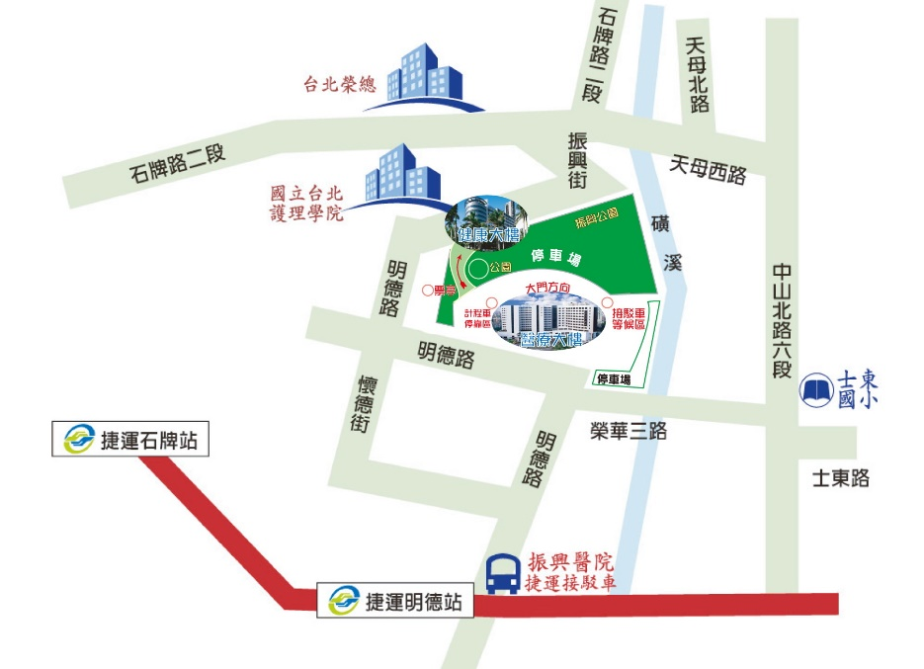捷運淡水線：捷運明德站(R18)轉乘振興醫院免費捷運接駁車。
免費捷運接駁車資訊：
1.醫院發車點：振興醫院東側候車亭。
2.捷運站發車點：
捷運明德站ㄧ號出口前方，
設有接駁車候車站牌，請依地面圖示排隊乘車。
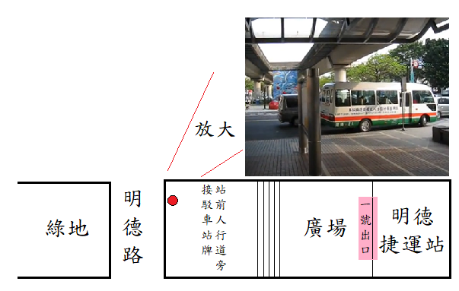3.週六免費接駁車時間：07：00～20：00(末
台灣護理學會
研習活動上課須知及簽到退注意事項

- 本會若辦理電子化簽到退，請學員當天務必攜帶身分證／健保卡。
- 本會辦理之研習活動須完成全程課程後，始得到認證積分時數。
- 簽到／退規定：
  - 全天研習活動，學員需於上、下午第一堂課開始前辦理簽到，課程全部結束後辦理簽退，共需完成3次。
  - 半天研習活動，學員需於第一堂課開始前辦理簽到，課程全部結束後辦理簽退，共需完成2次。
  - 未依前述規定辦理簽到及簽退者，本會恕無法給予護理人員繼續教育積分。
- 遲到及早退規定：
  - 遲到：指第一堂課程上課後15分鐘內未到。
  - 早退：指最後一堂課程結束前15分鐘提早離席。
  - 課程實際簽到及簽退時間，依研習會活動實際時間為準。
凡遲到或早退者，報到現場恕不受理簽到、退作業。
- 不得以他人頂替上課、簽到或簽退，違者經查獲將取消護理人員繼續教育積分。
- 本課程不發予研習會證明書，本會將主動申請護理人員繼續教育積分，申請通過後，將於課後一個月內協助上課學員登錄積分及協助上傳公務人員時數，請學員自行至衛生福利部繼續教育護產積分管理資訊系統網站，查詢積分及下載上課紀錄。（先登入衛生福利部醫事系統入口網https://ma.mohw.gov.tw/maportal/Default.aspx，登入後再連結「護產積分管理系統」。

